Presse
27.05.2020

cirp GmbH
Dienstleister für Prototypenbau
und Kleinserienfertigung
cirp entwickelt wiederverwendbare Atemmaske mit Unterstützung von EOS und MANN+HUMMEL
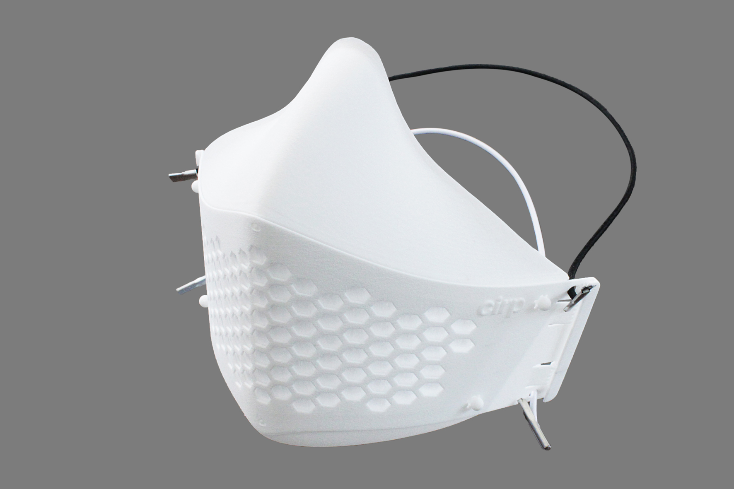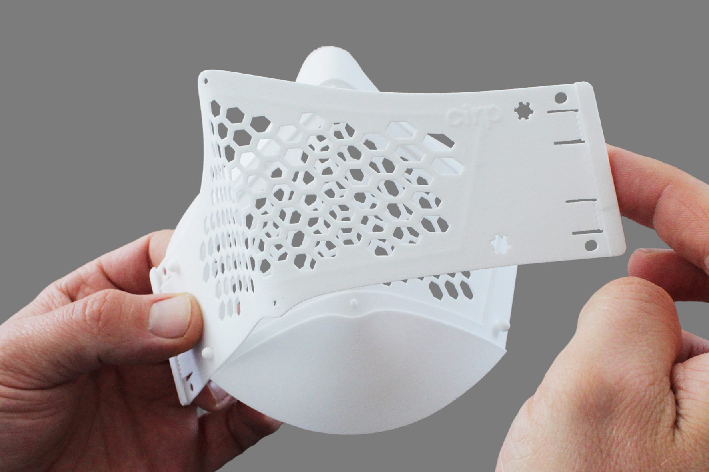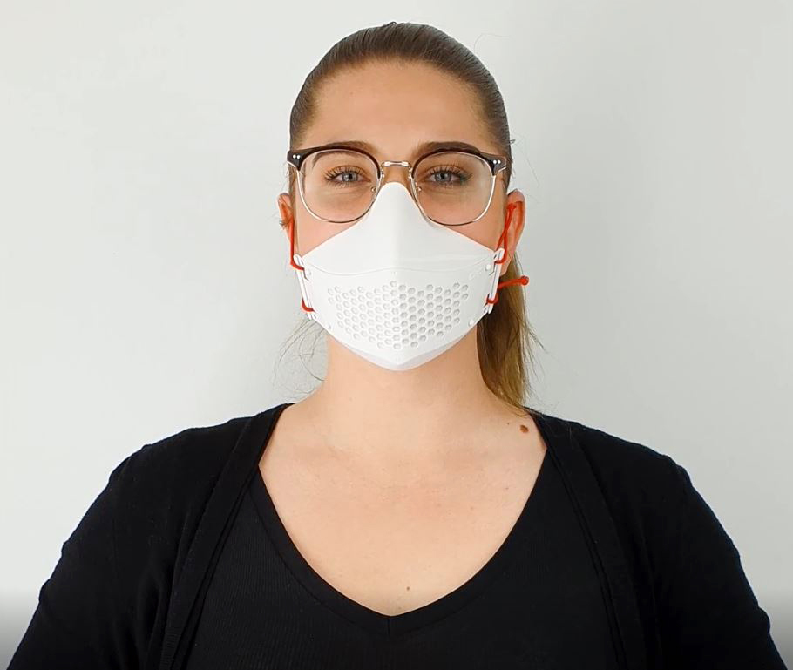
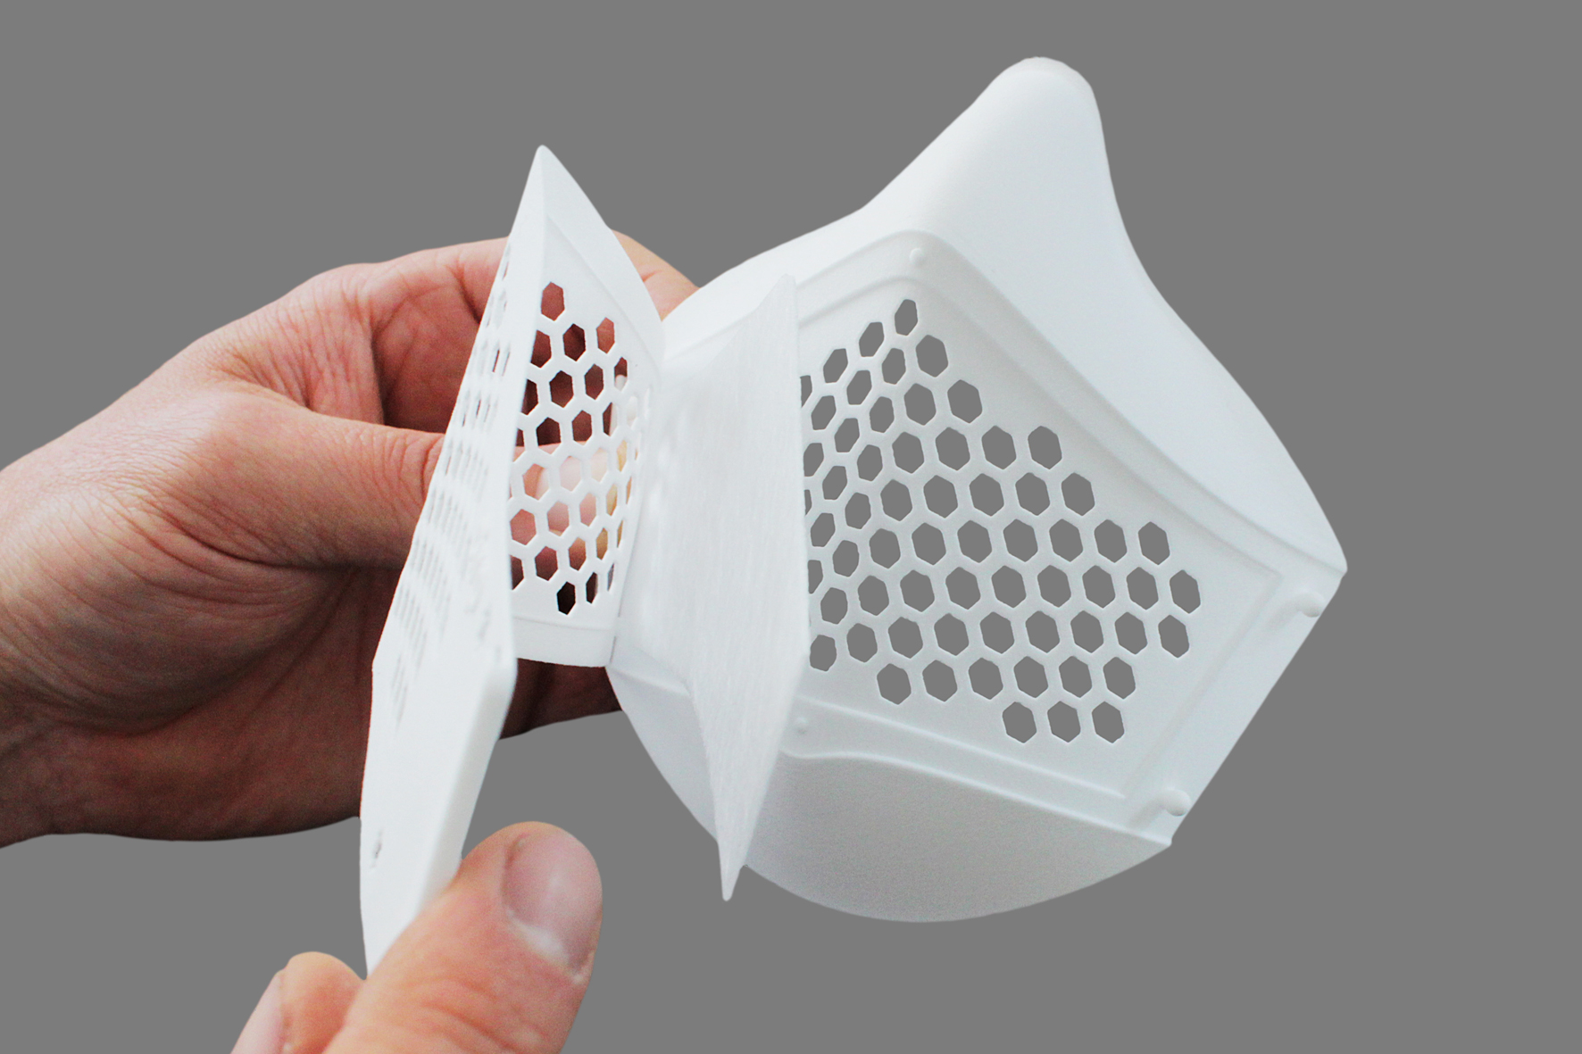Die cirp GmbH, Spezialist für Additive Fertigung und Rapid Tooling in Heimsheim, Baden-Württemberg hat mit Unterstützung von EOS und MANN+HUMMEL wiederverwendbare Atemmasken produziert, um die Verbreitung des Corona Virus SARS-CoV-2 zu verlangsamen. Die Masken zeichnen sich durch wechselbare Filtereinlagen und eine gute Reinigbarkeit / Desinfizierbarkeit aus. Gleichzeitig bieten die Masken vier verschiedene Befestigungsmöglichkeiten. Während der zügigen Entwicklungsdauer und Fertigung mittels 3D-Druck wurden immer wieder Bewertungen von Kliniken und Pflegeeinrichtungen sowie von Prof. Dr. med Dirk Weyhe, Direktor der Klinik für Allgemein und Viszeralchirurgie, Universitätsklinik für Viszeralchirurgie, Pius Hospital Oldenburg, Medizinischer Campus Universität Oldenburg mit aufgenommen, um die Masken für ein breites Einsatzgebiet passend auszulegen. Die Masken sind ab sofort auch in großen Stückzahlen bestellbar.
Im Kampf gegen das Corona-Virus hat cirp eine Atemmaske entwickelt, die durch austauschbares Filtermaterial mehrfach einsetzbar ist.
Die cirp GmbH ist seit nun mehr als 25 Jahren Experte darin, wenn es darum geht, schnell Kunststoffteile für Prototypen zu liefern und diese auch in Serie zu bringen. Die Herstellung von persönlicher Schutzausrüstung gehörte bislang nicht zum Portfolio. „Ursprünglich wollte ich Masken zum Schutz meiner Mitarbeiter herstellen. Doch dann erreichten uns vermehrt Anfragen von verschiedenen Organisationen, die händeringend nach Schutzausrüstung für ihre Mitarbeiter suchten“ sagt Ralf Nachreiner, Geschäftsführer der cirp GmbH. Diesen Bedarf nahm die cirp GmbH als Anlass, eine wiederverwendbare Maske für die breite Masse zu entwickeln und bereitzustellen.

Vom ersten Entwurf über diverse Prototypen-Entwicklungsstadien bis zu den ersten 100 fertigen Atemmasken vergingen weniger als 7 Tage. „Hier kann der 3D-Druck seine Stärken aufzeigen. Denn die additive Fertigung erlaubt eine flexible und schnelle Produktion.“ ergänzt Ralf Nachreiner. Jeder Zwischenstand wurde von verschiedenen Personen aus verschiedenen Bereichen umfangreich getestet und das Feedback als Impuls in die Entwicklung mit aufgenommen. Eine wesentliche Herausforderung war die Beschaffung eines geeigneten Filtermaterials. Insbesondere der Filtrationsexperte MANN+HUMMEL konnte für die Herstellung der Maske geeignetes Filtermaterial bereitstellen. Dieses wurde extra für die cirp GmbH innerhalb von wenigen Tagen gefertigt. „Die Firma cirp hat uns schon in der Vergangenheit oft sehr beeindruckt und unterstützt, wenn es darum ging, Werkzeuge und Bauteile in wenigen Tagen zu liefern. Deshalb haben wir auch alle Hebel in Bewegung gesetzt, um passendes Filtermaterial zu liefern“ so Martin Klein, VP Engineering Filter Elements bei MANN+HUMMEL. Die austauschbaren Filtereinsätze werden in der cirp GmbH mit Hilfe eines Lasercutters zugeschnitten.

Die Maske eignet sich für den Klinik- und Pflegebereich sowie für Rettungs- und Einsatzkräfte und viele andere. Diese zeichnen sich besonders durch die Wiederverwendbarkeit und eine einfache Handhabung aus. Dazu lässt sich das Filterelement einfach aus der Maske entnehmen und durch ein Neues ersetzen. Zusätzlich bietet die Atemmaske bis zu vier verschiedene Befestigungsvarianten. Dem Benutzer wird so ermöglicht, die Maske nach seinen persönlichen Vorlieben zu tragen. Ein weiteres Merkmal der Maske ist, dass sie mit Flächendesinfektionsmittel sowie in einem Vaporisator desinfiziert werden kann. Insgesamt kann die Atemmaske auch in Kombination mit einem Gesichtsvisier, welches ebenfalls von der cirp GmbH angeboten wird, sowie mit Schutzbrillen und/oder Korrekturbrillen getragen werden. Durch das geringe Gesamtgewicht von ca. 20g hat die Maske zugleich einen hohen Tragekomfort. Bisher liegt die Anwendung ausschließlich in der Verantwortung des Nutzers bzw. des Arbeitgebers. Die cirp GmbH strebt eine Zulassung einer weiterentwickelten Mehrkomponenten-Version im Spritzguss als Atemschutzmaske für den klinischen Bereich an.

Die Atemmasken werden bei der cirp GmbH im pulverbettbasierten 3D-Druckverfahren Selektives Lasersintern (SLS) auf 3D-Druckern der Firma EOS hergestellt. Dabei wird zunächst eine dünne Schicht Pulverwerkstoff auf eine Bauplattform aufgetragen. Ein starker Laserstrahl schmilzt das Pulver exakt an den Stellen auf, die die computergenerierten Konstruktionsdaten vorgeben. Der Prozess wiederholt sich bis das Bauteil Schicht für Schicht komplett aufgebaut ist. Das Unternehmen EOS aus Krailling, Bayern unterstützt die Aktivitäten bei cirp mit ihrem Spezialpulver PA2200. Die Materiallieferung zu Sonderkonditionen ist speziell an COVID-19 relevante Produkte gebunden und kommt bislang für die Masken und für Komponenten vom Gesichtsvisier bei der Firma cirp zum Einsatz. Dadurch kann dem aktuellen Engpass im Medizinbereich entgegen gewirkt werden. „Wir freuen uns sehr, mit welcher Solidarität unser langjähriger Partner EOS unsere Aktivitäten ganz unbürokratisch begleitet.“ sagte Ralf Nachreiner zum Schluss, „Ich bin stolz, wie schnell und eng wir aktuell mit Kunden, Lieferanten und wissenschaftlichen Einrichtungen zusammenarbeiten, um Dinge zu leisten, die bisher nicht zum jeweiligen Kerngeschäft gehört haben.“

Von den Masken können täglich mehrere 100 Stück gefertigt werden. Individualisierungswünsche, wie ein Logo auf den Masken oder spezielle Farbwünsche, können ebenfalls umgesetzt werden. Erhältlich sind die 100er Verpackungseinheiten sowie Ersatzfilter bei der cirp GmbH. Die Unternehmen cirp GmbH, EOS GmbH und MANN+HUMMEL möchten in der aktuellen Lage mit ihrem Engagement einen Beitrag für die Kontaminationskontrolle leisten und arbeiten weiterhin an Innovationen, um das Gesundheitswesen in der aktuellen Lage zu unterstützen.

Weitere Informationen finden Sie unter cirp.de

Über cirp
Die cirp GmbH produziert seit 1994 Modelle, Prototypen und Kleinserien aus Kunststoff mit additiven Fertigungsverfahren wie Stereolithographie, Lasersintern oder PolyJet. Ausgestattet mit CNC-Bearbeitungszentren und den neusten Spritzgießmaschinen mit bis zu 4500kN Schließkraft bietet die cirp GmbH weiter alle Voraussetzungen für erprobungswürdige Teile und schließt oft die Lücke vor dem Großserienwerkzeug. Auch schon bevor fertige Daten vorhanden sind, kann die Konstruktionsabteilung der cirp GmbH mit modernsten CAD/CAM-Systemen und 3D Scantechnologien ihre Kunden unterstützen. Als Partner in Verbundforschungsprojekten engagiert sich die cirp GmbH zudem, die Möglichkeiten und Grenzen kontinuierlich von der Idee bis zum Produkt zu verschieben und zu erweitern. (www.cirp.de)

Über EOS
EOS ist der weltweit führende Technologieanbieter im industriellen 3D-Druck von Metallen und Kunststoffen. Das 1989 gegründete, unabhängige Unternehmen ist Pionier und Innovator für ganzheitliche Lösungen in der additiven Fertigung. Mit dem Produktportfolio aus EOS Systemen, Werkstoffen und Prozessparametern erzielen Kunden entscheidende Wettbewerbsvorteile im Hinblick auf die Qualität und Zukunftsfähigkeit ihrer Fertigung. Weltweiter Service und umfassende Beratungsangebote runden das Portfolio ab. (www.eos.info)
Über MANN+HUMMEL
MANN+HUMMEL ist ein weltweit führender Experte für Filtration. Die Unternehmensgruppe mit Hauptsitz in Ludwigsburg entwickelt Filtrationslösungen für Automobile, industrielle Anwendungen, saubere Luft in Innenräumen in der Industrie und im Öffentlichen Raum und die nachhaltige Nutzung von Wasser. Im Jahr 2018 erwirtschafteten weltweit über 20.000 Mitarbeiter an über 80 Standorten einen Umsatz von rund 4 Milliarden Euro. Zu den Produkten gehören unter anderem Luftfiltersysteme, Saugsysteme, Flüssigkeitsfiltersysteme, technische Kunststoffteile, Filtermedien, Innenraumfilter, Industriefilter sowie Membranen und Module für die Wasserfiltration, Abwasseraufbereitung und Prozessanwendungen. (www.mann-hummel.com)

